МЕЖГОСУДАРСТВЕННОЕ ОБРАЗОВАТЕЛЬНОЕ УЧРЕЖДЕНИЕ ВЫСШЕГО ОБРАЗОВАНИЯ

«БЕЛОРУССКО-РОССИЙСКИЙ УНИВЕРСИТЕТ»

Кафедра «Автоматизированные системы управления»

**ИНТЕРНЕТ ТЕХНОЛОГИИ И ВЕБ-ПРОГРАММИРОВАНИЕ**

***Лабораторная работа №3. Операторы ветвлений и циклов, логические операции в JavaScript***



Выполнил: Гудымов Б.В.

Проверила: Выговская Н.В.

Могилёв 2025

**Цель работы:** Изучение операторов ветвлений и циклов, логических операций в JavaScript

**Вариант 4**

1 Напишите скрипт, который будет спрашивать возраст (prompt).

Если посетитель вводит значение до 18, то спрашивать: «Родители разрешили» если нажал Ок, то спрашивать пароль. Если - отмена (escape) то «Доступ запрещен».

Пароль проверять следующим образом. Если введён пароль «Даем добро», то выводить «Добро пожаловать!», иначе – «Пароль неверен», при отмене – «Вход отменён».

Код HTML страницы:

<!DOCTYPE html>

<html lang="ru">

<head>

    <meta charset="UTF-8">

    <meta name="viewport" content="width=device-width, initial-scale=1.0">

    <title>Проверка возраста</title>

    <script src="script.js" defer></script> <!-- Подключаем внешний скрипт -->

</head>

<body>

    <h1>Проверка возраста</h1>

    <p>При загрузке страницы будет запрашиваться ваш возраст.</p>

</body>

</html>

Код скрипта:

function checkAge() {

    let age = prompt("Введите ваш возраст:");

    if (age !== null && !isNaN(age)) {

        age = Number(age);

        if (age < 18) {

            let parentsPermission = confirm("Родители разрешили?");

            if (parentsPermission) {

                let password = prompt("Введите пароль:");

                if (password === "Даем добро") {

                    alert("Добро пожаловать!");

                } else if (password === null) {

                    alert("Вход отменён");

                } else {

                    alert("Пароль неверен");

                }

            } else {

                alert("Доступ запрещен");

            }

        } else {

            alert("Добро пожаловать!");

        }

    } else {

        alert("Пожалуйста, введите корректный возраст.");

    }

}

window.onload = checkAge;

Результат: 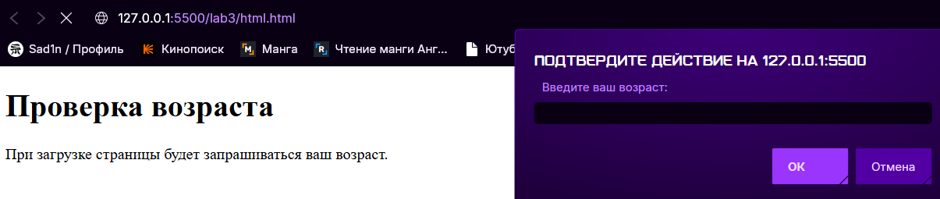

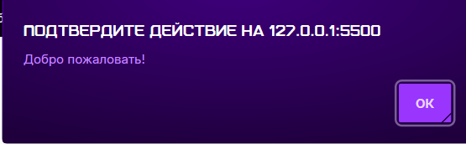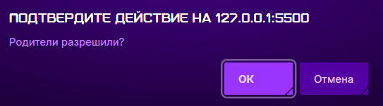

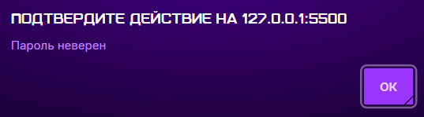

2 Напишите программу, создающую строку, содержащую решётку 8х8, в которой линии разделяются символами новой строки. На каждой позиции либо пробел, либо *, либо решетка. В результате должна получиться картинка:

* * * *

# # # #

* * * *

# # # #

* * * *

# # # #

* * * *

# # # #

Когда справитесь, сделайте размер доски переменным, чтобы можно было создавать доски любого размера.

Код HTML страницы:

<!DOCTYPE html>

<html lang="ru">

<head>

    <meta charset="UTF-8">

    <meta name="viewport" content="width=device-width, initial-scale=1.0">

    <title>Решётка</title>

    <script src="script2.js" defer></script>

</head>

<body>

</body>

</html>

Код скрипта:

function createGrid(width, height) {

    let grid = '';

    for (let i = 0; i < height; i++) {

        for (let j = 0; j < width; j++) {

            if (i % 2 === 0) {

                grid += (j % 2 === 0) ? '* ' : '  ';

            } else {

                grid += (j % 2 === 0) ? '# ' : '  ';

            }

        }

        grid += '\n';

    }

    return grid;

}

const gridWidth = parseInt(prompt("Введите ширину решётки: "), 10);

const gridHeight = parseInt(prompt("Введите высоту решётки: "), 10);

if (!isNaN(gridWidth) && gridWidth > 0 && !isNaN(gridHeight) && gridHeight > 0) {

    const gridString = createGrid(gridWidth*2, gridHeight);

    alert(gridString);

} else {

    alert("Пожалуйста, введите корректные размеры.");

}

Результат:

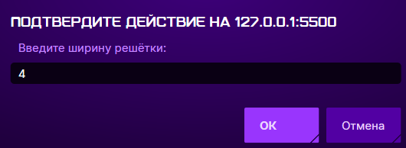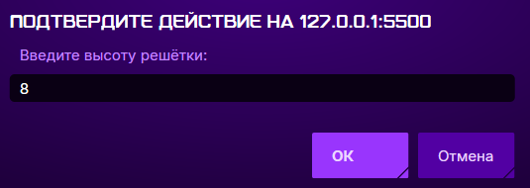

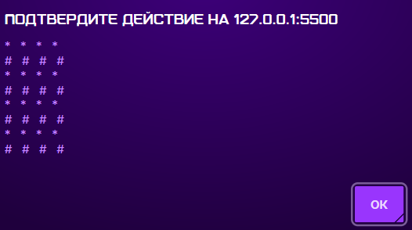

**Вывод:** изучил операторы ветвлений и циклов, логических операций в JavaScript.